ΚΥΡΒΕΙΑ 2024 – ΔΗΜΟΣ ΙΕΡΑΠΕΤΡΑΣ
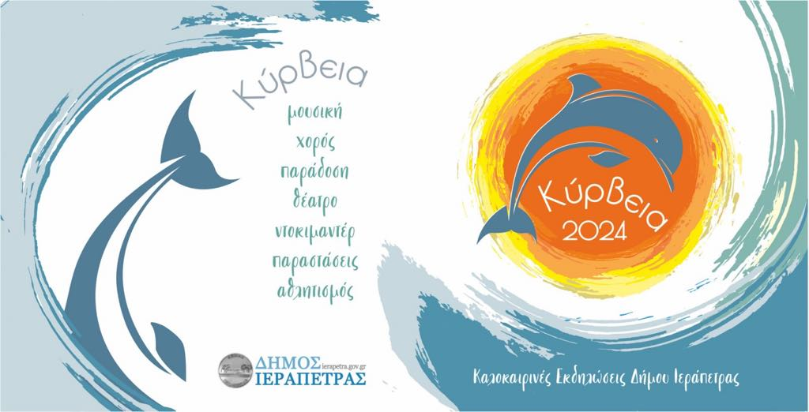

Χαιρετισμός Δημάρχου
«Τα ΚΥΡΒΕΙΑ, ένας θεσμός που έχει καθιερωθεί εδώ και δεκαετίες στην Ιεράπετρα, μεγάλωσε γενεές και γενεές προσφέροντας σε δημότες και επισκέπτες όμορφες καλοκαιρινές πολιτιστικές αποδράσεις. Στο πλαίσιο αυτό και φέτος ο Δήμος Ιεράπετρας σε συνεργασία με φορείς και συλλόγους του τόπου μας, διοργανώνει τα «ΚΥΡΒΕΙΑ 2024» και σας προσκαλεί με ιδιαίτερη τιμή και χαρά στις καλοκαιρινές εκδηλώσεις και δραστηριότητες οι οποίες καλλιεργούν και ψυχαγωγούν το πνεύμα, δημιουργώντας όμορφες εμπειρίες.
Έχει διαμορφωθεί ένα πλούσιο πρόγραμμα που περιλαμβάνει, παραδοσιακές βραδιές συνοδευόμενες από κρητική μουσική και χορούς, θεατρικές παραστάσεις για μικρούς και μεγάλους, συναυλίες και ποικίλα πολιτιστικά δρώμενα.
Θέλω να ευχαριστήσω όλους όσοι συνεργάστηκαν για να μπορέσουμε να προσφέρουμε στους συνδημότες μας και τους επισκέπτες του τόπου μας τη δυνατότητα να γνωρίσουν την πολιτιστική μας κληρονομιά και την κρητική μας φιλοξενία».
Ο Δήμαρχος Ιεράπετρας
Εμμανουήλ Φραγκούλης

Χαιρετισμός Αντιδημάρχου
«Συμπληρώνονται φέτος σαράντα ένα (41) χρόνια από την πρώτη διεξαγωγή των πολιτιστικών εκδηλώσεων «ΚΥΡΒΕΙΑ» στο Δήμο Ιεράπετρας.
Στην πόλη και τα χωριά του Δήμου μας διοργανώνουμε πολιτιστικά δρώμενα και εκδηλώσεις, με ιδιαίτερη χαρά και τιμή καθώς από τη μεριά του θεατή βρεθήκαμε στη θέση του διοργανωτή.
Όπως είπε ο Αμερικανός ιστορικός & φιλόσοφος Γουίλ Ντυράν «Ο πολιτισμός δεν κληρονομείται. Κάθε γενιά πρέπει να τον μάθει και να τον κερδίσει από την αρχή». Για αυτό και για εμάς η ανταμοιβή θα είναι η δυναμική σας παρουσία και το θερμό σας χειροκρότημα!».

Η Αντιδήμαρχος Κοινωνικής Πολιτικής και καλλιτεχνικών δραστηριοτήτων
Φωτεινή Περακάκη

ΠΡΟΓΡΑΜΜΑ ΕΚΔΗΛΩΣΕΩΝ
ΚΥΡΒΕΙΑ 2024
*Στις εκδηλώσεις που θα γίνουν στο πάρκο Μίνως και στο 3ο Γυμνάσιο θα υπάρχουν σημεία εναπόθεσης τροφίμων για τις ανάγκες του Κοινωνικού Παντοπωλείου του Δήμου Ιεράπετρας
( Στο πρόγραμμα ενδέχεται να υπάρξουν αλλαγές - διορθώσεις…)

ΤΡΙΤΗ 9 ΙΟΥΛΙΟΥ
ΕΝΑΡΞΗ ΕΚΔΗΛΩΣΕΩΝ ΚΥΡΒΕΙΑ
ΔΑΣΑΚΙ ΚΟΥΤΣΟΥΡΑ
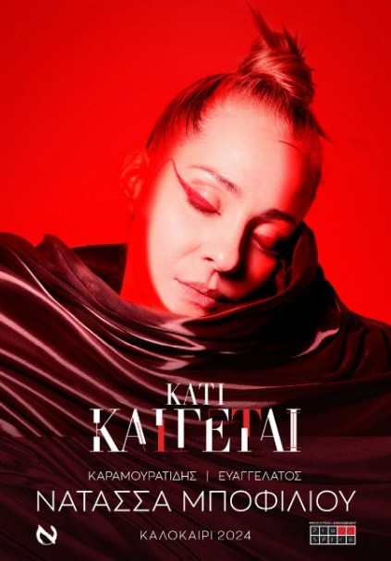
ΣΥΝΑΥΛΙΑ ΜΕ ΤΗ ΝΑΤΑΣΣΑ ΜΠΟΦΙΛΙΟΥ
Η Νατάσσα Μποφίλιου έρχεται με φόρα στο καλοκαίρι,
μπαίνει σε νέα φλεγόμενη τροχιά, παρουσιάζει με ενθουσιασμό τη νέα παράσταση που έφτιαξαν με τον Θέμη Καραμουρατίδη και τον Γεράσιμο Ευαγγελάτο και μοιράζεται για πρώτη φορά ζωντανά τα ολοκαίνουργια τραγούδια του δίσκου "Κάτι Καίγεται" που έχουν ήδη ξεχωρίσει και αγαπηθεί.
ΣΥΝΤΕΛΕΣΤΕΣ:
ΝΑΤΑΣΣΑ ΜΠΟΦΙΛΙΟΥ
ΘΕΜΗΣ ΚΑΡΑΜΟΥΡΑΤΙΔΗΣ: ΕΝΟΡΧΗΣΤΡΩΣΕΙΣ
ΓΕΡΑΣΙΜΟΣ ΕΥΑΓΓΕΛΑΤΟΣ: ΕΠΙΜΕΛΕΙΑ ΠΡΟΓΡΑΜΜΑΤΟΣ
ΜOYΣΙΚΟΙ:
ΘΕΜΗΣ ΚΑΡΑΜΟΥΡΑΤΙΔΗΣ πιάνο
ΑΡΗΣ ΖΕΡΒΑΣ τσέλο
ΓΙΩΡΓΟΣ ΜΠΟΥΛΝΤΗΣ ηλεκτρικό μπάσο / synth bass
ΜΑΝΩΛΗΣ ΓΙΑΝΝΙΚΙΟΣ τύμπανα
ΓΙΩΡΓΟΣ ΚΑΡΔΙΑΝΟΣ κιθάρες
ΓΙΩΡΓΟΣ ΚΑΣΤΑΝΟΣ σοπράνο σαξόφωνο, άλτο σαξόφωνο, πλήκτρα
ΚΩΣΤΑΣ ΣΑΠΟΥΝΗΣ τρομπέτα
ΒΑΓΓΕΛΗΣ ΧΑΜΡΙΣΤΣΑΚ τρομπόνι
ΦΩΝΗΤΙΚΑ:
ΛΗΤΩ ΑΜΠΑΤΖΗ | ΕΛΕΝΑ ΛΕΩΝΗ | ΚΑΤΕΡΙΝΑ ΣΟΥΣΟΥΛΑ | STEVE BEKAS
Έναρξη: 9:30 μ.μ
Είσοδος: Προπώληση 18€, ταμείο 20€ - www.ticketservices.gr
Ιεράπετρα: Progressive ( Ηλέκτρας Αποστόλου2 2842089600)
New Wave (Μιχαήλ Κόρακα 1 2842026419)

Παραγωγή: PROSPERO

ΤΕΤΑΡΤΗ 10 ΙΟΥΛΙΟΥ
ΙΕΡΑΠΕΤΡΑ
Δράσεις βιβλιοθήκης «ΜΑΡΙΑ ΛΙΟΥΔΑΚΗ» Δήμου Ιεράπετρας
''Η ΕΠΙΣΤΗΜΗ ΕΙΝΑΙ ΠΑΝΤΟΥ! (ΒΑΓΓΕΛΗΣ ΦΡΑΓΚΙΑΔΑΚΗΣ ΦΥΣΙΚΟΣ)
Σε αυτό το εργαστήρι τα παιδιά θα δουν πειράματα και θα κατανοήσουν ότι η επιστήμη είναι παντού.
Για παιδιά ηλικίας 5-12 ετών στο χώρο της βιβλιοθήκης. Ώρες 10:00- 12:00 π.μ.

ΙΕΡΑΠΕΤΡΑ
ΠΑΡΑΔΟΣΙΑΚΟΙ ΧΟΡΟΙ & ΜΟΥΣΙΚΗ
Η σχολή παραδοσιακών χορών του ΔΗΜΗΤΡΗ ΚΑΠΑΡΑΚΗ
Παρουσιάζει παραδοσιακούς χορούς της Κρήτης
Συνοδεύει μουσικά το συγκρότημα των ΧΑΡΚΙΟΛΑΚΗ ΜΙΧΑΛΗ – ΚΟΥΔΟΥΜΟΓΙΑΝΝΑΚΗ ΓΙΩΡΓΟΥ
ΠΑΡΑΛΙΑΚΗ ΠΛΑΤΕΙΑ
Έναρξη: 9:30 μ.μ
Είσοδος: Ελεύθερη

ΓΡΑ ΛΥΓΙΑ
ΠΑΙΧΝΙΔΙΑ ΣΤΗΝ ΑΜΜΟ
Παιχνίδια στην παραλία της Γρα Λυγιάς με τη γυμνάστρια Χαρά Μουστακάκη
Κάθε Τετάρτη απόγευμα από 7:00 μ.μ έως 8.30 μ.μ
Από 10 Ιουλίου έως 7 Αυγούστου
Είσοδος: ελεύθερη
Οργάνωση: Πολιτιστικός Εξωραϊστικός Σύλλογος Γρα Λυγιάς

ΙΕΡΑΠΕΤΡΑ
ΣΚΑΚΙ για όλους
Ο Σκακιστικός Όμιλος Ιεράπετρας σε συνεργασία με το Δήμο Ιεράπετρας διοργανώνει
κάθε Τετάρτη για τους μήνες Ιούλιο & Αύγουστο ανοικτούς αγώνες Σκακιού
Χώρος: Υπαίθρια σκακιέρα
Εναρξη:18:00

ΠΕΜΠΤΗ 11 ΙΟΥΛΙΟΥ
ΙΕΡΑΠΕΤΡΑ
ΘΕΑΤΡΟ ΣΚΙΩΝ
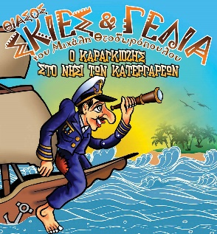
«Ο Καραγκιόζης στο νησί των κατεργαρέων»
Παράσταση Καραγκιόζη από το θίασο «Σκιές και Γέλια» του Μιχάλη Θεοδωρόπουλου
Χώρος: 3^{ο} Γυμνάσιο
Έναρξη: 9:00 μ.μ
Είσοδος: 6€

ΙΕΡΑΠΕΤΡΑ
ΣΚΑΚΙ για όλους
Ο Σκακιστικός Όμιλος Ιεράπετρας σε συνεργασία με το Δήμο Ιεράπετρας διοργανώνει
κάθε Τετάρτη για τους μήνες Ιούλιο & Αύγουστο ανοικτούς αγώνες Σκακιού
Χώρος: Υπαίθρια σκακιέρα
Εναρξη:18:00

ΙΕΡΑΠΕΤΡΑ
Δράση για Παιδιά
«Ελάτε να λερωθούμε»
Messy, sensory & play clay
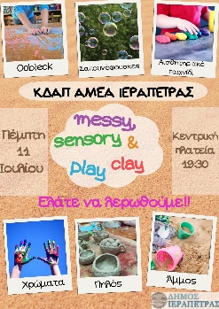
Το ΚΔΑΠ ΑΜΕΑ Ιεράπετρας προσκαλεί όλους μας να «Λερωθούμε» παίζοντας, με Πηλό, Άμμο, Χρώματα, Σαπουνόφουσκες, Oobleck, και Αισθητηριακό παιχνίδι.
Χώρος: Κεντρική πλατεία Ιεράπετρας
Έναρξη: 19.30 Ελεύθερη συμμετοχή

ΠΑΡΑΣΚΕΥΗ 12 ΙΟΥΛΙΟΥ
ΙΕΡΑΠΕΤΡΑ

ΜΙΚΡΟ ΘΕΑΤΡΟ ΛΑΡΙΣΑΣ
Παράσταση Παιδικού θέατρου από το Μικρό Θέατρο Λάρισας
Χώρος: 3^{ο} Γυμνάσιο
Έναρξη: 9:00 μ.μ
Είσοδος: 10 €

ΣΑΒΒΑΤΟ 13 ΙΟΥΛΙΟΥ
ΑΝΑΤΟΛΗ
-ΠΑΡΑΔΟΣΙΑΚΟΙ ΧΟΡΟΙ & ΜΟΥΣΙΚΗ
ΠΟΝΤΟΣ - ΚΡΗΤΗ ΣΥΝΑΝΤΗΣΗ ΠΑΡΑΔΟΣΗΣ
Με τη χορευτική ομάδα της ΛΕΣΧΗΣ ΠΟΝΤΙΩΝ ΚΑΒΑΛΑΣ με χοροδιδάσκαλο τη Ματίνα Τσουφίδου και τη σχολή παραδοσιακών χορών του Δημήτρη Καπαράκη με το συγκρότημα του Γιάννη Λεμονάκη.
ΣΧΟΛΕΙΟ ΑΝΑΤΟΛΗΣ
Έναρξη: 21:00 μ.μ

ΓΡΑ ΛΥΓΙΑ
Ρεμπέτικη βραδιά
Με τους Μιχάλη Σταματάκη και Νίκο Φραντζεσκάκη
Χώρος: Στα «ψητο-μαγειρέματα»
Έναρξη: 9:00 μ.μ
Είσοδος: 5€
Οργάνωση : Πολιτιστικός Σύλλογος Γρα Λυγιάς

ΙΕΡΑΠΕΤΡΑ
ΕΚΘΕΣΗ – ΣΤΕΚΙ ΝΕΟΛΑΙΑΣ
CRETE FOR LIFE
Από 13 έως και 14 Ιουλίου
Έκθεση με έργα ζωγραφικής από παιδιά και ενήλικες, οικονομικούς μετανάστες, που ζουν στην Ελλάδα.
Χώρος: Στέκι Νεολαίας
Ώρες λειτουργίας: 18:00 - 22:00
Οργάνωση: CRETE FOR LIFE

ΚΥΡΙΑΚΗ 14 ΙΟΥΛΙΟΥ
ΙΕΡΑΠΕΤΡΑ
ΠΑΡΑΔΟΣΙΑΚΟΙ ΧΟΡΟΙ & ΜΟΥΣΙΚΗ
ΠΟΝΤΟΣ - ΚΡΗΤΗ ΣΥΝΑΝΤΗΣΗ ΠΑΡΑΔΟΣΗΣ
Με τη χορευτική ομάδα της ΛΕΣΧΗΣ ΠΟΝΤΙΩΝ ΚΑΒΑΛΑΣ με χοροδιδάσκαλο τη Ματίνα Τσουφίδου και τη σχολή παραδοσιακών χορών του Δημήτρη Καπαράκη με το συγκρότημα του Γιάννη Λεμονάκη.
Χώρος: ΠΑΡΑΛΙΑΚΗ ΠΛΑΤΕΙΑ
Έναρξη: 9:30 μ.μ
Είσοδος: Ελεύθερη

ΔΕΥΤΕΡΑ 15 ΙΟΥΛΙΟΥ
ΙΕΡΑΠΕΤΡΑ
ΘΕΑΤΡΟ
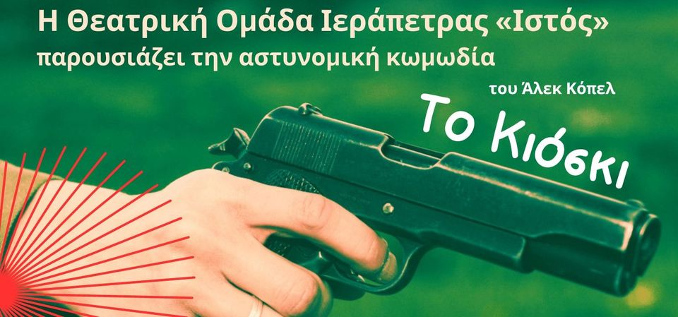
Την αστυνομική κωμωδία «ΤΟ ΚΙΟΣΚΙ» του Άλεκ Κόπελ σε σκηνοθεσία Δημήτρη Γιαννίδη παρουσιάζει η Θεατρική Ομάδα Ιεράπετρας «Ιστός» - Θέατρο Αλληλεγγύης
3^{ο} Γυμνάσιο
Έναρξη: 9:30 μ.μ
Είσοδος: 8€ Μειωμένο 5€

ΙΕΡΑΠΕΤΡΑ
ΕΙΚΑΣΤΙΚΗ ΕΚΘΕΣΗ – ΣΤΕΚΙ ΝΕΟΛΑΙΑΣ
Από 15 έως 21 Ιουλίου
Έκθεση με έργα Γλυπτικής και Ζωγραφικής σύνθεσης από το καλλιτεχνικό εργαστήρι «ΣΤΑΟΥΣΑ» ( Ευθύμιος Λαδάς και Μαρία Παλούμπο)
Στέκι Νεολαίας
Ώρες λειτουργίας. 18:00- 22:00

ΤΡΙΤΗ 16 ΙΟΥΛΙΟΥ
ΣΥΝΑΥΛΙΑ ΠΑΡΑΔΟΣΙΑΚΗΣ ΜΟΥΣΙΚΗΣ
ΑΠΟ ΤΟ ΤΜΗΜΑ ΠΑΡΑΔΟΣΙΑΚΗΣ ΜΟΥΣΙΚΗΣ
ΤΟΥ ΚΕΝΤΡΟΥ ΜΟΥΣΙΚΩΝ ΣΠΟΥΔΩΝ ΤΟΥ ΔΗΜΟΥ ΙΕΡΑΠΕΤΡΑΣ
ΣΥΝΤΟΝΙΖΟΥΝ ΟΙ: ΕΚΤΟΡΑΣ ΚΥΡΙΑΚΟΥ - ΝΙΚΟΣ ΕΠΙΤΡΟΠΑΚΗΣ
Χώρος: ΠΛΑΤΕΙΑ στο ΕΙΡΗΝΟΔΙΚΕΙΟ
Έναρξη: 9:00 μ.μ.
Είσοδος: Ελεύθερη

ΤΕΤΑΡΤΗ 17 ΙΟΥΛΙΟΥ
ΙΕΡΑΠΕΤΡΑ
ΑΥΛΗ ΜΗΤΡΟΠΟΛΙΤΙΚΟΥ ΝΑΟΥ ΑΓΙΟΥ ΓΕΩΡΓΙΟΥ
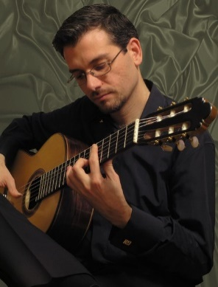
Ρεσιτάλ κιθάρας με τον διαπρεπή κιθαρίστα ΔΗΜΗΤΡΗ ΚΟΤΡΩΝΑΚΗ
Έναρξη: 9:30 μ.μ
Είσοδος: Ελεύθερη

ΙΕΡΑΠΕΤΡΑ
Δράσεις βιβλιοθήκης «ΜΑΡΙΑ ΛΙΟΥΔΑΚΗ» Δήμου Ιεράπετρας
''Η ΕΠΙΣΤΗΜΗ ΕΙΝΑΙ ΠΑΝΤΟΥ! (ΒΑΓΓΕΛΗΣ ΦΡΑΓΚΙΑΔΑΚΗΣ ΦΥΣΙΚΟΣ)
Σε αυτό το εργαστήρι τα παιδιά θα δουν πειράματα και θα κατανοήσουν, ότι η επιστήμη είναι παντού.
Για παιδιά ηλικίας 5-12 ετών στο χώρο της βιβλιοθήκης. Ώρες 10:00- 12:00 πρωί

ΜΥΡΤΟΣ
ΑΥΛΗ ΙΕΡΟΥ ΝΑΟΥ ΑΓΙΟΥ ΑΝΤΩΝΙΟΥ

Ρεσιτάλ κιθάρας με τον διαπρεπή κιθαρίστα ΔΗΜΗΤΡΗ ΚΟΤΡΩΝΑΚΗ
Έναρξη: 9:30 μ.μ
Είσοδος: Ελεύθερη
Οργάνωση : Πολιτιστική επιτροπή Μύρτου

ΙΕΡΑΠΕΤΡΑ
ΘΕΑΤΡΟ
Η Θεατρική Σκηνή Ηρακλείου
Παρουσιάζει τον Ερωτόκριτο του Βιτσέντζου Κορνάρου
Σε σκηνoθεσία Μάνου Μανιά
Χώρος: 3º Γυμνάσιο Ιεράπετρας
Εναρξη:21:00
Είσοδος: Με ευθύνη του σχήματος

ΠΑΡΑΣΚΕΥΗ 19 ΙΟΥΛΙΟΥ & ΣΑΒΒΑΤΟ 20 ΙΟΥΛΙΟΥ
ΜΥΡΤΟΣ

ΙΕΡΑΠΕΤΡΑ
ΣΚΑΚΙ
Αγώνας επίδειξης ΣΙΜΟΥΛΤΑΝΕ
Δηλώσεις συμμετοχής / πληροφορίες 6936763520 / ierapetrachess@gmail.com
Σκακιστικός Όμιλος Ιεράπετρας
Χώρος: Πλατεία Ειρηνοδικείου
Εναρξη:19:00

ΣΑΒΒΑΤΟ 20 ΙΟΥΛΙΟΥ
ΦΕΡΜΑ- ΑΓ. ΙΩΑΝΝΗΣ
ΣΟΥΒΛΑΚΟΒΡΑΔΙΑ
Κρητικό γλέντι με τους Λιοντάκη Μανώλη- Δρακάκη Γιώργο- Χαλκιαδάκη Γιάννη.
Χώρος: Λιμανάκι στα Φέρμα
Έναρξη :21:30
Οργάνωση: Σύλλογος Ερασιτεχνών Αλιέων Αγ. Ιωάννη

ΚΥΡΙΑΚΗ 21 ΙΟΥΛΙΟΥ
ΙΕΡΑΠΕΤΡΑ
ΠΑΙΔΙΚΟ ΘΕΑΤΡΟ
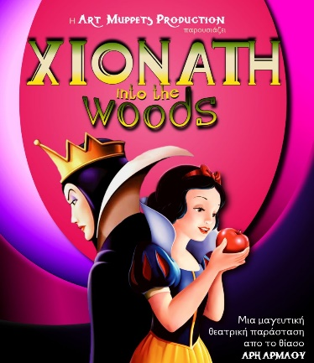
O θίασος Άρη Αρμάου σε συνεργασία με την Art Muppets Production παρουσιάζει τη θεατρική παράσταση για όλη την οικογένεια ΧΙΟΝΑΤΗ into the woods.
Χώρος: 3^{ο} ΓΥΜΝΑΣΙΟ
Έναρξη: 9:00 μ.μ
Είσοδος: 10€
Προπώληση: more.com Ιεράπετρα: Progressive -New Wave

ΜΥΡΤΟΣ
ΘΕΑΤΡΟ
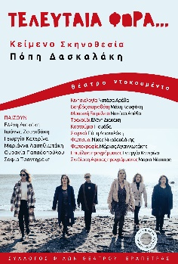
ΤΕΛΕΥΤΑΙΑ ΦΟΡΑ σε σκηνοθεσία Πόπης Δασκαλάκη
Από το Σύλλογο Φίλων Θεάτρου Ιεράπετρας
Μύρτος: Προαύλιο Αγ. Αντωνίου
Έναρξη: 9:30 μ.μ
Είσοδος: 7€

ΔΕΥΤΕΡΑ 22 ΙΟΥΛΙΟΥ
ΙΕΡΑΠΕΤΡΑ
ΜΙΝΩΣ
«Ο ΚΟΣΜΟΣ ΓΥΡΩ ΜΑΣ»
Ζωντανή Μορφωτική & Ψυχαγωγική Παράσταση για παιδιά από 5 έως 95 ετών !
Ένα κερί, ένα μπαλόνι, ένα ποτήρι νερό και ένα αυγό, «πρωταγωνιστές» μιας ξεχωριστής παράστασης!. O Βαγγέλης Φραγκιαδάκης και ο Βαγγέλης Φυτόπουλος αποκαλύπτουν τα μυστικά και τη μαγεία της φύσης και προετοιμάζουν σήμερα τους επιστήμονες του αύριο.
Είσοδος: Ελεύθερη
Χώρος: Αμφιθέατρο Μίνως
Έναρξη: 21:00

ΤΡΙΤΗ 23 ΙΟΥΛΙΟΥ
ΚΑΒΟΥΣΙ
ΘΕΑΤΡΟ
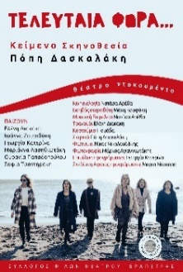

ΤΕΛΕΥΤΑΙΑ ΦΟΡΑ σε σκηνοθεσία Πόπης Δασκαλάκη
Από το Σύλλογο Φίλων Θεάτρου Ιεράπετρας
Καβούσι: Παναγία Μεσοχωριανή
Έναρξη: 9:30 μ.μ
Είσοδος: 7€
Οργάνωση: Σύλλογος Φίλων Θεάτρου Ιεράπετρας

ΤΕΤΑΡΤΗ 24 ΙΟΥΛΙΟΥ
ΙΕΡΑΠΕΤΡΑ
Δράσεις βιβλιοθήκης «ΜΑΡΙΑ ΛΙΟΥΔΑΚΗ» Δήμου Ιεράπετρας
''Η ΚΑΛΟΣΥΝΗ ΤΩΝ ΑΝΘΡΩΠΩΝ''(ΧΡΙΣΤΙΝΑ ΖΥΓΑΚΗ - ΠΟΛΙΤΙΚΟΣ ΕΠΙΣΤΗΜΟΝΑΣ)
Κάθε εποχή έχει ανθρώπους που εμπνέουν με τις πράξεις τους. Θα τους γνωρίσουμε και θα απλώσουμε την καλοσύνη παντού
Για παιδιά ηλικίας 5-12 ετών στο χώρο της βιβλιοθήκης.
Ώρες 10:00- 12:00 πρωί

ΣΧΟΙΝΟΚΑΨΑΛΑ
"Τα Σχοινοκάψαλα στο διάβα των αιώνων".
Περιήγηση στα Σχοινοκάψαλα της Μινωικής και της Βυζαντινής εποχής, με τη βοήθεια της Εφορείας Αρχαιοτήτων Λασιθίου και του Εθνικού και Καποδιστριακού Πανεπιστημίου Αθηνών.
Συμμετέχουν: Χρύσα Σοφιανού Αρχαιολόγος, Προϊσταμένη της Εφορείας Αρχαιοτήτων Λασιθίου. Γιάννης Παπαδάτος, Καθηγητής Προϊστορικής Αρχαιολογίας. Κλαίρη Ζηκίδη, Μεταδιδακτορική Ερευνήτρια. Δάφνη Χρονάκη, Αρχιτέκτονας.
Συντονίζει: Ο Γιατρός Μανώλης Πλεξουσάκης
Έναρξη: 19:00
Πλατεία Σχοινοκάψαλα

ΠΕΜΠΤΗ 25 ΙΟΥΛΙΟΥ
ΙΕΡΑΠΕΤΡΑ
ΠΑΙΔΙΚΟ ΘΕΑΤΡΟ
ΑΡΙΕΛ Η ΜΙΚΡΗ ΓΟΡΓΟΝΑ
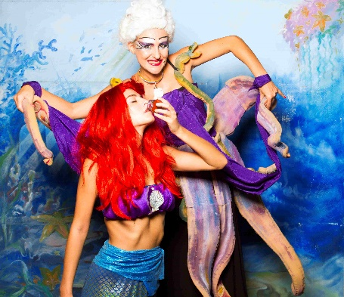
Από το Θέατρο «Τέχνη & Όραμα» – Παιδικό Θέατρο «Δελφινάκι».
Χώρος: 3^{ο} ΓΥΜΝΑΣΙΟ
Έναρξη: 9:00 μ.μ
Είσοδος: 9€ Προπώληση: more.com

ΠΑΡΑΣΚΕΥΗ 26 ΙΟΥΛΙΟΥ

ΙΕΡΑΠΕΤΡΑ – ΣΤΕΚΙ ΝΕΟΛΑΙΑΣ
ΕΙΚΑΣΤΙΚΗ ΕΚΘΕΣΗ

Από 26 Ιουλίου έως και 4 ΑΥΓΟΥΣΤΟΥ
Έκθεση ζωγραφικής με νεότερα έργα του Α. MOTEK [Ανδρέα Δρανδάκη]
στο πλαίσιο της επικείμενης έκδοσης του λευκώματος ΚΙΜΠΑΛ.
Χώρος: Στέκι Νεολαίας
Ώρες λειτουργίας. 18:00- 22:00

ΙΕΡΑΠΕΤΡΑ

“KEEP THE SPIRIT ALIVE” 2024 YOUTH REVIVAL!
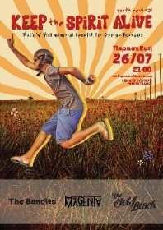

Αφιερωμένο στη μνήμη του Γιώργου Κουβάκη
Συμμετέχουν οι μπάντες Jet Black, The Magenta και The Bandits
Παράλληλα θα λειτουργεί έκθεση κεραμικής και ζωγραφικής καθώς και χειροποίητων κοσμημάτων.
Είσοδος: Ελεύθερη
Χώρος: 3ο Γυμνάσιο Ιεράπετρας (Είσοδος ΕΠΑ.Λ.)
Έναρξη: 21:30
Οργάνωση: Ομάδα “KEEP THE SPIRIT ALIVE”

ΜΑΚΡΥ ΓΙΑΛΟΣ ΘΕΑΤΡΟ
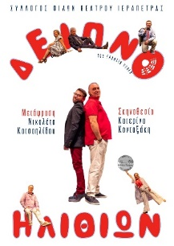
«ΔΕΙΠΝΟ ΗΛΙΘΙΩΝ» σε σκηνοθεσία Κατερίνας Κονταξάκη
Από το Σύλλογο Φίλων Θεάτρου Ιεράπετρας
Μακρύ Γιαλός
Έναρξη: 9:30 μ.μ
Είσοδος: 7€

ΣΑΒΒΑΤΟ 27 ΙΟΥΛΙΟΥ
ΙΕΡΑΠΕΤΡΑ
ΣΥΝΑΥΛΙΑ
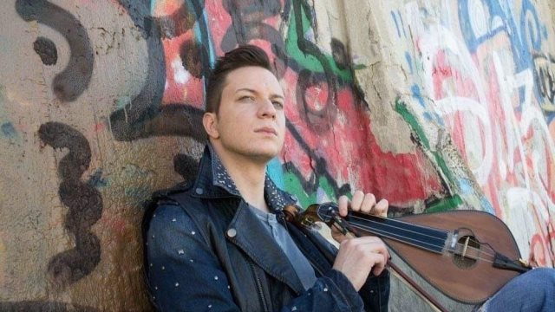
Με τον ΑΛΕΞΑΝΔΡΟ ΛΥΡΑ

Πριν την έναρξη της συναυλίας θα γίνει παρουσίαση του πρωτότυπου βραβευμένου πρότζεκτ «Η Ρομποτική Λύρα» από την Edurobots της Χριστίνας Λαμπράκη και την ομάδα CDG - Cretan Dynamic Girls . Θα παρουσιαστεί η ρομποτική λύρα την οποία έχουν προγραμματίσει να παίζει τις νότες από τα «Μαλαματένια Λόγια», τιμώντας τη μνήμη του Γεραπετρίτη πολύ μεγάλου μουσικοσυνθέτη της χώρας μας Γιάννη Μαρκόπουλου.
Χώρος - 3^{ο} ΓΥΜΝΑΣΙΟ
Έναρξη: 9:30 μ.μ
Είσοδος: 7€ (μέρος των εσόδων θα προσφερθεί στο Σύλλογο Ατόμων με Αναπηρίες Γονέων και Φίλων Ιεράπετρας «Γεώργιος Σουργιαδάκης»

ΓΡΑ-ΛΥΓΙΑ
ΠΑΡΑΔΟΣΙΑΚΟ ΠΑΝΗΓΥΡΙ
«Ξεμποστανίσματα»
Κρητικό Γλέντι
Με τον ΓΙΩΡΓΟ ΜΑΝΩΛΑΚΗ και το συγκρότημά του
Χώρος: Σχολείο Γρα Λυγιάς
Έναρξη: 9:30 μ.μ
Είσοδος: 10€ (με κέρασμα την πρώτη ρακί και μεζέδες)
Οργάνωση: Πολιτιστικός Εξωραϊστικός Σύλλογος Γρα Λυγιάς

ΚΟΥΤΣΟΥΡΑΣ ΠΛΑΤΕΙΑ
«Ο ΚΟΣΜΟΣ ΓΥΡΩ ΜΑΣ»
Ζωντανή Μορφωτική & Ψυχαγωγική Παράσταση για παιδιά από 5 έως 95 ετών !
Ένα κερί, ένα μπαλόνι, ένα ποτήρι νερό και ένα αυγό, «πρωταγωνιστές» μιας ξεχωριστής παράστασης!. O Βαγγέλης Φραγκιαδάκης και ο Βαγγέλης Φυτόπουλος αποκαλύπτουν τα μυστικά και τη μαγεία της φύσης και προετοιμάζουν σήμερα τους επιστήμονες του αύριο.
Είσοδος: Ελεύθερη
Χώρος: Πλατεία
Έναρξη: 21:00

ΚΥΡΙΑΚΗ 28 ΙΟΥΛΙΟΥ
ΙΕΡΑΠΕΤΡΑ- ΦΕΡΜΑ -ΜΕΓΑΛΗ ΠΑΡΑΛΙΑ

ΟΛΟΗΜΕΡΟ BEACH PARTY για Νέους και ‘’Nέους ‘’
Από τις 17:00 μέχρι όπου πάει….
Συμμετέχουν:
Mc Daddy - Greg - Kg
Ντόπια Τοπικά Σχήματα
-Μπιρμπίλια ( από το Μουσικό Γυμνάσιο)
-Boogie Busted
-SOROKO
Στα decks οι DJ
-Happy Harry Μελετίου- Dj Pith - Marios Sifakis

Χώρος: ΜΕΓΑΛΗ ΠΑΡΑΛΙΑ (Μεταξύ «Αλμύρα»… «Αλάτσι»)
Έναρξη: 17:00 μ.μ
Είσοδος: Ελεύθερη
ΟΡΓΑΝΩΣΗ: ΠΕΡΙΦΕΡΕΙΑΚΗ ΕΝΟΤΗΤΑ ΛΑΣΙΘΙΟΥ - ΔΗΜΟΣ ΙΕΡΑΠΕΤΡΑΣ

ΚΑΛΑΜΑΥΚΑ
Ολοήμερο Γλέντι
ΑΛΩΝΕΜΑΤΑ
Αναβίωση του εθίμου του αλωνίσματος
Ακολουθεί κρητικό Γλέντι με το συγκρότημα του Αλέξη Μανώλη
Οργάνωση Πολιτιστικός Σύλλογος Καλαμαύκας
Χώρος: Κεφαλοβρύσι
Έναρξη: 14:00μ.μ
Είσοδος: 6€

ΔΕΥΤΕΡΑ 29 ΙΟΥΛΙΟΥ
ΙΕΡΑΠΕΤΡΑ
ΘΕΑΤΡΟ

ΤΕΛΕΥΤΑΙΑ ΦΟΡΑ σε σκηνοθεσία Πόπης Δασκαλάκη
Από το Σύλλογο Φίλων Θεάτρου Ιεράπετρας
Χώρος: Αμφιθέατρο ΜΙΝΩΣ
Έναρξη: 9:30 μ.μ
Είσοδος: 7€

ΤΡΙΤΗ 30 ΙΟΥΛΙΟΥ
ΙΕΡΑΠΕΤΡΑ – ΘΕΑΤΡΟ ΣΚΙΩΝ
«Ο ΚΑΡΑΓΚΙΟΖΗΣ ΝΑΥΑΓΟΣΩΣΤΗΣ»
ΑΠΟ ΤΟ ΘΕΑΤΡΟ ΣΚΙΩΝ ΑΘΑΝΑΣΙΟΥ

O Καραγκιόζης προσλαμβάνεται στην πλαζ ως ναυαγοσώστης. Θα εμπλακεί με τον φίλο του τον Χατζηαβάτη, ως συνήθως, σε περιπέτειες.

Χώρος: 3^{ο} Γυμνάσιο Ιεράπετρας (Είσοδος ΕΠΑ.Λ.)
Είσοδος: 6€
Έναρξη: 21:00

ΤΕΤΑΡΤΗ 31 ΙΟΥΛΙΟΥ
ΙΕΡΑΠΕΤΡΑ
Δράσεις βιβλιοθήκης «ΜΑΡΙΑ ΛΙΟΥΔΑΚΗ» Δήμου Ιεράπετρας
''ΑΠΟ ΤΗ ΓΗ ΣΤΗ ΣΕΛΗΝΗ ΚΑΙ ΠΑΛΙ ΠΙΣΩ. (Μ.ΠΑΝΑΓΙΩΤΙΔΗ).
Ένα περιπετειώδες ταξίδι στο σύμπαν. Μαθαίνουμε την ιστορία μιας σεληνιακής πέτρας που ταξίδεψε από τη γη στη σελήνη και πάλι πίσω.
Για παιδιά ηλικίας 5-12 ετών στο χώρο της βιβλιοθήκης.
Ώρες 10:00- 12:00 πρωί

ΠΑΡΑΣΚΕΥΗ 2 ΑΥΓΟΥΣΤΟΥ
ΙΕΡΑΠΕΤΡΑ
ΠΑΙΔΙΚΟ ΘΕΑΤΡΟ
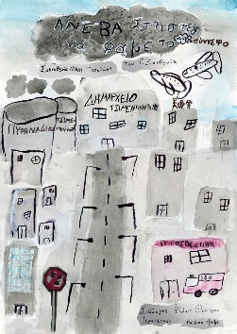
«Ανέβα στη στέγη να φάμε το σύννεφο» του Γιάννη Ξανθούλη
Σκηνοθεσία: Νίκη Παπαδάκη
Από το Σύλλογο Φίλων Θεάτρου Ιεράπετρας
Χώρος: 3^{ο} ΓΥΜΝΑΣΙΟ
Έναρξη: 9:00 μ.μ
Είσοδος: 7€

ΙΕΡΑΠΕΤΡΑ

ΓΙΟΡΤΗ ΒΙΒΛΙΟΥ 2024
ΔΡΑΣΗ ΓΙΑ ΤΗΝ ΤΕΧΝΙΤΗ ΝΟΗΜΟΣΥΝΗ
Συντονίζει η Κρυσταλλία Πλακαντωνάκη Διακάκη
Επιμέλεια: Γιάννης Φαρσάρης
Χώρος: Πλατεία Μακρή Ιεράπετρα
Ώρα 20.00
Οργάνωση: MOΡΦΩΤΙΚΗ ΣΤΕΓΗ ΙΕΡΑΠΕΤΡΑΣ

ΒΑΣΙΛΙΚΗ
ΠΑΙΔΙΚΟ ΣΙΝΕΜΑ
Παιδικός Κινηματογράφος
Είσοδος ελεύθερη
Έναρξη 20:30
Σχολείο Βασιλικής
Οργάνωση : Μορφωτικός Ψυχαγωγικός Σύλλογος Βασιλικής

ΣΑΒΒΑΤΟ 3 ΑΥΓΟΥΣΤΟΥ
ΙΕΡΑΠΕΤΡΑ – ΤΕΛΕΤΗ ΕΝΑΡΞΗΣ
11o Διεθνές Φεστιβάλ Ντοκιμαντέρ Ιεράπετρας & AWARDS
Έναρξη των Φεστιβάλ από την Καλλιτεχνική Δ/ντρια Ελένη Βλάσση
Αφιέρωμα στα 100 χρόνια «Μαρίας Κάλλας»
Αποδίδει ρόλους της ΚΑΛΛΑΣ η διεθνούς φήμης υψίφωνος ΕΙΡΗΝΗ ΚΩΝΣΤΑ στο πιάνο η Λορένα Λευκοκοίλου
Ερμηνεύει η ηθοποιός ΡΟΥΜΠΙΝΗ ΒΑΣΙΛΑΚΟΠΟΥΛΟΥ
Συμμετέχουν η Ακαδημία χορού «Kallia’s Dance», η εθελοντική ομάδα του Φεστιβάλ με μινωικό δρώμενο και η Σχολή χορού Δ. Καπαράκη
Η εκδήλωση κλείνει με προβολή της ταινίας «τα παιδιά του Δρόμου» της Ελένης Βλάσση
Παρουσίαση: Χ. Σολωμός, Μ. Χαΐτα
Είσοδος: Ελεύθερη
Χώρος: Παραλιακή Πλατεία Ιεράπετρας
Έναρξη: 21:00
Οργάνωση: CHRYSEA

ΙΕΡΑΠΕΤΡΑ
ΓΙΟΡΤΗ ΒΙΒΛΙΟΥ 2024
Πρωί 10.00 – 12.00
Από τη γη στον ουρανό. Μαθαίνω, Σκέπτομαι, Ζω.
Το ταξίδι που μετράει (ΕΙΡΗΝΗ ΜΑΡΚΟΠΟΥΛΟΥ)
Θα κάνουμε ένα φανταστικό ταξίδι πάνω στο χάρτη, σε χώρες και πόλεις.

Απόγευμα
Ομιλία για τα γλυπτά του Μέμου Μακρή στην Ιεράπετρα
Χαιρετισμοί από τους συνδιοργανωτές
Εισαγωγική Ομιλία: Παναγιώτης Μυλωνάκης, Επί Πτυχίω Φοιτητής Νεοελληνικής Φιλολογίας, Ε.Κ.Π.Α.
Κεντρική Εισήγηση
Η αφήγηση της γλυπτικής: τα γλυπτά του Μέμου Μακρή στην Ιεράπετρα,
Δημήτρης Αγγελάτος, Καθηγητής Νεοελληνικής Φιλολογίας και Θεωρίας της Λογοτεχνίας, Ε.Κ.Π.Α.
Συντονίζει η Κρυσταλλία Πλακαντωνάκη – Διακάκη
Πλατεία Μακρή Ιεράπετρα
Έναρξη: 20.00
Οργάνωση: MOΡΦΩΤΙΚΗ ΣΤΕΓΗ ΙΕΡΑΠΕΤΡΑΣ

ΡΙΖΑ
Παραδοσιακό γλέντι με τον
ΜΑΝΩΛΗ ΑΛΕΞΑΚΗ
Οργάνωση: Πολιτιστικός Σύλλογος Ρίζας

ΚΥΡΙΑΚΗ 4 ΑΥΓΟΥΣΤΟΥ

ΙΕΡΑΠΕΤΡΑ
5^{ο} ΔΙΕΘΝΕΣ ΦΕΣΤΙΒΑΛ ΓΑΣΤΡΟΝΟΜΙΑΣ ΑΝΑΤΟΛΙΚΗΣ ΚΡΗΤΗΣ & AWARDS
Έναρξη του φεστιβάλ με διακεκριμένους σεφ και γεύσεις από εστιατόρια, ζαχαροπλαστεία, Συλλόγους, ντόπια νοικοκυριά και βραβεύσεις.
Επιμέλεια: Κ Παπαδάκη- Λ. Κουδουμογιαννάκης

5^{ο} ΔΙΕΘΝΕΣ ΦΕΣΤΙΒΑΛ ΜΟΥΣΙΚΗΣ & AWARDS
Έναρξη του φεστιβάλ με καταξιωμένους μουσικούς και ερμηνευτές
Ε. Τζάνου - Κ.Τσιαντρής - Γ. Συλλιγαρδάκης
Γ. Παντέρης ( Νότιοι Άνεμοι)- Αλέξανδρος «Lyra» - Γ Ψυλλάκης(Νότος), και σπουδαστές του Μουσικού Γυμνασίου Λασιθίου
Είσοδος: Ελεύθερη
Χώρος: Παραλιακή Πλατεία Ιεράπετρας
Έναρξη: 21:00
Οργάνωση: CHRYSEA

ΙΕΡΑΠΕΤΡΑ
Από 4 έως 18 ΑΥΓΟΥΣΤΟΥ

ΠΡΟΒΟΛΕΣ 320 ΝΤΟΚΙΜΑΝΤΕΡ ΚΑΙ ΤΑΙΝΙΩΝ ΕΠΙΣΗΜΩΝ ΔΙΑΓΩΝΙΣΤΙΚΩΝ ΤΜΗΜΑΤΩΝ
- «11ο Διεθνές Φεστιβάλ Ντοκιμαντέρ Ιεράπετρας &amp; Awards» και «5ο Διεθνές Φεστιβάλ Κινηματογράφου Κρήτης & Awards», 4 - 11 Αυγούστου.
- «11 η Ακαδημία Κινηματογράφου Κρήτης»: 15 ταινίες του «Εκπαιδευτικού Προγράμματος για Νέους Κινηματογραφιστές», του Φεστιβάλ Χανίων και 4 μαθητικές ταινίες Κύθνου, 9 - 10 Αυγούστου.
- Διαγωνιστικό τμήμα πτυχιακών ταινιών New York College / Greenwich University UK, 6 Αυγούστου.
- «Πανόραμα»: Προβολές ταινιών 12 - 17 Αυγούστου.
- «Αφιερώματα»: Προβολές ταινιών του «Best For Fests» by Bruno Chatelin του Διεθνούς Φεστιβάλ Καννών, του Διεθνούς Φεστιβάλ Τουριστικών Ταινιών Αμοργού και του Διεθνούς Φεστιβάλ Σάμου, 12 – 18 Αυγούστου.
- «China Dream»: Συνδιοργάνωση – Αφιέρωμα στον Κινέζικο Κινηματογράφο, 10 - 13 Αυγούστου.
Χώρος: ΑΙΘΟΥΣΑ ΤΖΑΜΙ, Καθημερινά 11:00 π.μ. έως 00:30 μεσάνυχτα.
Χώρος: ΠΛΑΤΕΙΑ ΤΖΑΜΙ (ΘΕΡΙΝΟΣ ΚΙΝΗΜΑΤΟΓΡΑΦΟΣ), Καθημερινά 21:00 μ.μ. έως 00:30 μεσάνυχτα.

ΔΕΥΤΕΡΑ 5 ΑΥΓΟΥΣΤΟΥ

ΙΕΡΑΠΕΤΡΑ
ΜΙΚΡΟ ΘΕΑΤΡΟ ΛΑΡΙΣΑΣ
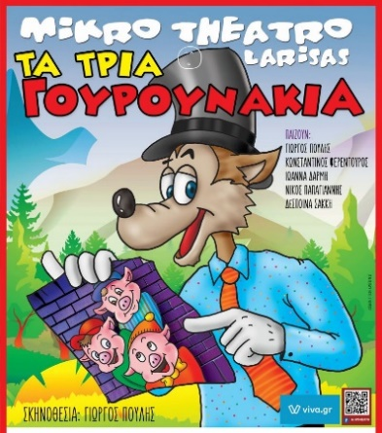
Tο πασίγνωστο παραμύθι του James Halliwell-Phillipps σε θεατρική απόδοση, όπου θα διασκεδάσει τους μικρούς και μεγάλους φίλους. "Ο Λύκος και τα Τρία Γουρουνάκια σε νέες περιπέτειες" από το Μικρό Θέατρο Λάρισας
Χώρος: 3^{ο} Γυμνάσιο
Έναρξη: 9:00 μ.μ
Είσοδος: 10€

ΚΑΒΟΥΣΙ
ΒΡΑΔΙΑ ΟΠΕΡΑΣ
11o Διεθνές Φεστιβάλ Ντοκιμαντέρ Ιεράπετρας & AWARDS
Η διεθνούς φήμης υψίφωνος ΕΙΡΗΝΗ ΚΩΝΣΤΑ ερμηνεύει εμβληματικούς ρόλους της ΜΑΡΙΑΣ ΚΑΛΛΑΣ. Στο πιάνο η Λορένα Λευκοκοίλου
Είσοδος: Ελεύθερη
Χώρος: Ρωμαϊκή Αποθήκη/ Θόλος Καβουσίου
Έναρξη: 20:00-23:00
Οργάνωση: CHRYSEA

ΙΕΡΑΠΕΤΡΑ
Έκθεση Φωτογραφίας
Από 5 έως 8 ΑΥΓΟΥΣΤΟΥ
«Keep Walking» του διάσημου φωτοδημοσιογράφου Δημήτρη Μεσσήνη
«Human Stories» του φωτογράφου Μάρκου Αγιαννιωτάκη
Ανθρωπολογική Έκθεση «Humans and Me» της φωτογράφου, Alena Omelkova
Είσοδος: Ελεύθερη
Χώρος: Στέκι Νεολαίας (Εσωτερικός χώρος)
Έναρξη: 19:30-22:00
Οργάνωση: CHRYSEA

ΤΡΙΤΗ 6 ΑΥΓΟΥΣΤΟΥ
ΙΕΡΑΠΕΤΡΑ
ΘΕΑΤΡΟ
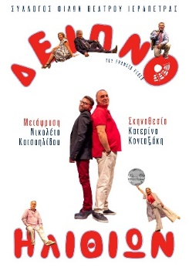
ΔΕΙΠΝΟ ΗΛΙΘΙΩΝ σε σκηνοθεσία Κατερίνας Κονταξάκη
Από το Σύλλογο Φίλων Θεάτρου Ιεράπετρας
Χώρος: 3^{ο} Γυμνάσιο
Έναρξη: 9:30 μ.μ
Είσοδος:7 €

ΚΑΛΑΜΑΥΚΑ
«Ο ΚΟΣΜΟΣ ΓΥΡΩ ΜΑΣ»
Ζωντανή Μορφωτική & Ψυχαγωγική Παράσταση για παιδιά από 5 έως 95 ετών !
Ένα κερί, ένα μπαλόνι, ένα ποτήρι νερό και ένα αυγό, «πρωταγωνιστές» μιας ξεχωριστής παράστασης!. O Βαγγέλης Φραγκιαδάκης και ο Βαγγέλης Φυτόπουλος αποκαλύπτουν τα μυστικά και τη μαγεία της φύσης και προετοιμάζουν σήμερα τους επιστήμονες του αύριο.
Είσοδος: Ελεύθερη
Χώρος: Πλατεία
Έναρξη: 21:00

ΙΕΡΑΠΕΤΡΑ
ΔΙΑΓΩΝΙΣΜΟΣ ΔΗΜΙΟΥΡΓΙΚΗΣ ΓΡΑΦΗΣ ΚΑΙ ΖΩΓΡΑΦΙΚΗΣ «ΕΛΙΑ ΚΑΙ ΛΑΔΙ»
Από την Ελένη Βλάσση και τον δάσκαλο Μιχάλη Πιτυκάκη και εργασίες του 18^{ου} και 24^{ου} δημοτικού σχολείου Κερατσινίου
Είσοδος: Ελεύθερη
Χώρος: Στέκι Νεολαίας (Εξωτερικός χώρος)
Έναρξη: 19:00-21:005 Οργάνωση: CHRYSEA
-ΠΡΟΒΟΛΕΣ ΠΤΥΧΙΑΚΩΝ ΤΑΙΝΙΩΝ ΤΟΥ NEW YORK COLLEGE / GREENWICH UNIVERSITY UK
Διαγωνιστικό τμήμα πτυχιακών ταινιών μικρού μήκους του New York College, με διευθυντή σπουδών τον Δημήτρη Παναγιωτάτο, σε συνεργασία με το Greenwich University UK.
Χώρος: ΠΛΑΤΕΙΑ ΤΖΑΜΙ (ΘΕΡΙΝΟΣ ΚΙΝΗΜΑΤΟΓΡΑΦΟΣ)
Έναρξη: 21:00 μ.μ. – 00:30 μεσάνυχτα.
Οργάνωση: CHRYSEA

ΦΕΡΜΑ- ΑΓ. ΙΩΑΝΝΗΣ
ΨΑΡΟΒΡΑΔΙΑ
Κρητικό γλέντι με τους Μιχάλη Χαρκιολάκη και Γιώργο Κουδουμογιαννάκη.
Λιμανάκι στα Φέρμα
Έναρξη :21:30
Οργάνωση: Σύλλογος Ερασιτεχνών Αλιέων Αγ. Ιωάννη

ΤΕΤΑΡΤΗ 7 ΑΥΓΟΥΣΤΟΥ
ΜΥΡΤΟΣ
ΜΠΙΤΣ ΠΑΡΤΥ ΜΕ ΤΟΥΣ ΛΟΚΟΜΟΝΤΟ
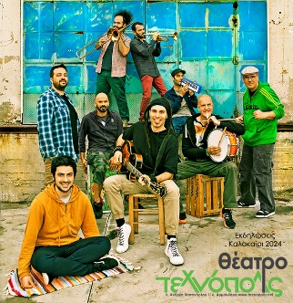
Οι Locomondo γιορτάζουν! Είκοσι χρόνια μαζί στη σκηνή, είκοσι χρόνια συναυλιών -χειμώνα ή καλοκαίρι- στην Ελλάδα και το εξωτερικό!
Παραλία Μύρτου
Έναρξη: 9:30 μ.μ
Είσοδος: Προπώληση 13€, (More.gr) Ιεράπετρα: Progressive, New Wave
Ταμείο 15€
Οργάνωση: Τουριστικός Σύλλογος Επαγγελματιών Μύρτου

ΙΕΡΑΠΕΤΡΑ
ΘΕΑΤΡΟ
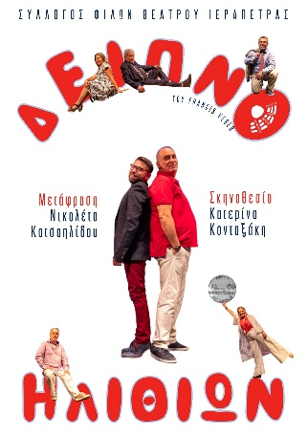
ΔΕΙΠΝΟ ΗΛΙΘΙΩΝ σε σκηνοθεσία Κατερίνας Κονταξάκη
Από το Σύλλογο Φίλων Θεάτρου Ιεράπετρας
Χώρος: 3^{ο} Γυμνάσιο
Έναρξη: 9:30 μ.μ
Είσοδος:7 €

ΙΕΡΑΠΕΤΡΑ
ΠΟΙΗΤΙΚΗ ΒΡΑΔΙΑ – 11^{ΟΣ} ΠΑΝΕΛΛΗΝΙΟΣ ΔΙΑΓΩΝΙΣΜΟΣ ΠΟΙΗΣΗΣ
Ο ομότιμος καθηγητής γλωσσολογίας του ΕΚΠΑ και μέλος της Ακαδημίας Αθηνών, Χριστόφορος Χαραλαμπάκης, παρουσιάζει τον ετήσιο δημοφιλή διαγωνισμό Ποίησης, Στιχουργικής και Κρητικής Μαντινάδας.
Χώρος: ΣΤΕΚΙ ΝΕΟΛΑΙΑΣ ΙΕΡΑΠΕΤΡΑΣ (ΕΞΩΤΕΡΙΚΟΣ ΧΩΡΟΣ)
Έναρξη: 20:30 μ.μ. – 22:30 μ.μ.
Οργάνωση: CHRYSEA

ΙΕΡΑΠΕΤΡΑ
Δράσεις βιβλιοθήκης «ΜΑΡΙΑ ΛΙΟΥΔΑΚΗ» Δήμου Ιεράπετρας
ΤΟ ΤΑΞΙΔΙ ΤΗΣ ΕΠΙΒΙΩΣΗΣ (ΜΑΙΡΗ ΕΓΓΛΕΖΑΚΗ -ΗΘΟΠΟΙΟΣ)
Σε αυτή τη δράση θα ακολουθήσουμε τον άνθρωπο στο ταξίδι της επιβίωσης και στην προσπάθειά του να δαμάσει τα στοιχεία της φύσης.
Για παιδιά ηλικίας 5-12 στο χώρο της βιβλιοθήκης. Ώρες 10:00- 12:00 πρωί

ΠΕΜΠΤΗ 8 ΑΥΓΟΥΣΤΟΥ

ΙΕΡΑΠΕΤΡΑ
ΠΑΙΔΙΚΟ ΘΕΑΤΡΟ
«Ανέβα στη στέγη να φάμε το σύννεφο» του Γιάννη Ξανθούλη
Σκηνοθεσία Νίκη Παπαδάκη
Από το Σύλλογο Φίλων Θεάτρου Ιεράπετρας
3^{ο} ΓΥΜΝΑΣΙΟ
Έναρξη: 9:00 μ.μ
Είσοδος: 7€

ΙΕΡΑΠΕΤΡΑ
ΔΙΑΛΕΞΗ- ΣΥΖΗΤΗΣΗ-ΕΚΠΑΙΔΕΥΣΗ « Η διαφορετικότητα των δύο φύλων»
Με τη συγγραφέα και καθηγήτρια σεναρίου Βίκυ Χασάνδρα
ΔΙΑΛΕΞΗ - ΣΥΖΗΤΗΣΗ «Σπασμένες ψυχές: η γλώσσα του Ν. Καζαντζάκη»
Με τον ακαδημαϊκό Χριστόφορο Χαραλαμπάκη
Είσοδος: Ελεύθερη
Χώρος: Στέκι Νεολαίας (Εξωτερικός χώρος)
Έναρξη: 19:00-20:15 & 20:30-22:30
Οργάνωση: CHRYSEA

ΠΑΡΑΣΚΕΥΗ 9 ΑΥΓΟΥΣΤΟΥ έως ΚΥΡΙΑΚΗ 11 ΑΥΓΟΥΣΤΟΥ
ΙΕΡΑΠΕΤΡΑ
2^{η} ΟΜΑΔΙΚΗ ΕΚΘΕΣΗ ΚΑΙ ΔΙΑΓΩΝΙΣΜΟΣ ΖΩΓΡΑΦΙΚΗΣ & ΚΟΛΑΖ
«Η τέχνη του Σουρεαλισμού»
Εκθέτουν έργα τους
Οι Michel Foucre, Δημήτρης Τζεβελεκάκης, Ελένη Ανυφαντάκη
Είσοδος: Ελεύθερη
Χώρος: Στέκι Νεολαίας (Εσωτερικός χώρος)
Έναρξη: 17:30-23:00
Οργάνωση: CHRYSEA

ΠΑΡΑΣΚΕΥΗ 9 ΑΥΓΟΥΣΤΟΥ και ΣΑΒΒΑΤΟ 10 ΑΥΓΟΥΣΤΟΥ
ΙΕΡΑΠΕΤΡΑ
ΘΑΛΑΣΣΟΔΡΟΜΙΕΣ ΣΤΟ ΠΑΡΑΛΙΑΚΟ ΜΕΤΩΠΟ ΙΕΡΑΠΕΤΡΑΣ
Ναυτικοί Αγώνες σε συνεργασία με τον προπονητή του Ναυτικού Ομίλου Ιεράπετρας, Γιάννη Παπαδάκη.
Παρασκευή 9 Αυγούστου, έμπροσθεν του ξενοδοχείου Ελ Γκρέκο:
Κολύμβηση 200μ. (10–12 ετών), Κολύμβηση 400μ. (13–16 ετών, ενηλίκων, 60+), Κολύμβηση 1000μ.(ενηλίκων), Aquathlon Kids (9–13 ετών): 100μ. κολύμβηση / 400μ. τρέξιμο, Aquathlon Ενηλίκων: 400μ.κολύμβηση / 1600μ. τρέξιμο.
Σάββατο 10 Αυγούστου:
Triathlon Kids (9 – 13 ετών): Κολύμβηση 100μ (έμπροσθεν του Ελ Γκρέκο), Ποδηλασία 1.6χλμ (Ελ Γκρέκο -Πέτρα Μάρε - Ελ Γκρέκο), Τρέξιμο 400μ. (Ελ Γκρέκο - Ταβέρνα Ζορμπάς - Ελ Γκρέκο).
Beach Water Polo Tournament (ενηλίκων), τουρνουά με μικτές ομάδες ανεξαρτήτου ηλικίας, έμπροσθεν του Ελ Γκρέκο.
Χώρος: ΠΑΡΑΛΙΑΚΟ ΜΕΤΩΠΟ ΙΕΡΑΠΕΤΡΑΣ
Έναρξη: 17:30 μ.μ.
Οργάνωση: CHRYSEA

ΠΑΡΑΣΚΕΥΗ 9 ΑΥΓΟΥΣΤΟΥ
ΙΕΡΑΠΕΤΡΑ
MASTERCLASS/ WORKSHOP
Ο δημοσιογράφος και σκηνοθέτης Κώστας Πλιάκος, παρουσιάζει masterclass σε δύο μέρη.
Μέρος Α: «Η βιντεοδημοσιογραφία γέφυρα μεταξύ δημοσιογραφίας και ντοκιμαντέρ» και Μέρος Β: «Η χρήση του αρχειακού υλικού και η σημειολογία της εικόνας και πως επηρεάζουν τον θεατή».
Χώρος: Στέκι Νεολαίας (Εξωτερικός χώρος)
Έναρξη: 19:00-21:00
Οργάνωση: CHRYSEA

ΣΑΒΒΑΤΟ 10 ΑΥΓΟΥΣΤΟΥ

ΙΕΡΑΠΕΤΡΑ

ΚΙΝΗΜΑΤΟΓΡΑΦΙΚΗ ΕΣΠΕΡΙΔΑ «Κινηματογράφος και ζωή»
«Κινηματογράφος και Ζωή», από τους σκηνοθέτες και συγγραφείς, Δημήτρη Παναγιωτάτο, διευθυντή σπουδών του New York College / Greenwich University UK, και Δημήτρη Αθανίτη. «Μπορεί η Τέχνη να αλλάξει τον Κόσμο;» - 50 ταινίες και βιβλία που άλλαξαν τη ζωή μου για πάντα» και «Η Έβδομη Ήπειρος – 60
ταινίες για πάντα».
Είσοδος: Ελεύθερη
Χώρος: Αμφιθέατρο Μίνως
Έναρξη: 20:00-22:30
Οργάνωση: CHRYSEA

ΙΕΡΑΠΕΤΡΑ
ΠΑΙΔΙΚΟ ΘΕΑΤΡΟ
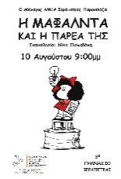
ΜΑΦΑΛΝΤΑ
ΠΑΙΔΙΚΗ ΠΑΡΑΣΤΑΣΗ της Νίκης Παπαδάκη
Για τη στήριξη του Συλλόγου ΑΜΕΑ Γονέων και Φίλων Ιεράπετρας «Γεώργιος Σουργιαδάκης»
Χώρος: 3^{ο} ΓΥΜΝΑΣΙΟ
Έναρξη: 9:00 μ.μ

ΙΕΡΑΠΕΤΡΑ
ΣΚΑΚΙ
Ανοικτό τουρνουά σκακιού rapid (10 + 5)
Δηλώσεις συμμετοχής / πληροφορίες 6936763520 / ierapetrachess@gmail.com
Σκακιστικός Όμιλος Ιεράπετρας
Χώρος: Υπαίθρια Σκακιέρα
Εναρξη:17:00

ΜΥΘΟΙ
Παραδοσιακό γλέντι
με τον Μανώλη Αλεξάκη
Οργάνωση: Πολιτιστικός Σύλλογος Μύθων

ΒΑΣΙΛΙΚΗ
Κρητικό Γλέντι
Κρητικό γλέντι με τους: Ψαρογιώργη, Γιώργο Σκορδαλό, Γιώργη Μανωλάκη, Χαράλαμπο Παρασκάκη
Έναρξη 21:30
Χώρος: Σχολείο Βασιλικής
Είσοδος: 5€
Οργάνωση: Μορφωτικός Ψυχαγωγικός Σύλλογος Βασιλικής

ΚΥΡΙΑΚΗ 11 ΑΥΓΟΥΣΤΟΥ
ΙΕΡΑΠΕΤΡΑ – ΤΕΛΕΤΗ ΛΗΞΗΣ & ΑΠΟΝΟΜΗ ΒΡΑΒΕΙΩΝ
Τελετή Λήξης και Απονομή Βραβείων των Διαγωνιστικών Τμημάτων του «11ου Διεθνούς Φεστιβάλ Ντοκιμαντέρ Ιεράπετρας & Awards», του «5ου Διεθνούς Φεστιβάλ Κινηματογράφου Κρήτης & Awards», του «5ου Διεθνούς Φεστιβάλ Μουσικής & Awards», του «5ου Διεθνούς Φεστιβάλ Γαστρονομίας Ανατολικής Κρήτης & Awards» και της «11ης Ακαδημίας Κινηματογράφου Κρήτης».
Συμμετέχουν:
Η Εθελοντική Ομάδα του Φεστιβάλ «Μίτος της Αριάδνης», η «Σχολή Χορού Δημήτρη Καπαράκη», ο Γιώργος Παντερής «Νότιοι Άνεμοι», το παραδοσιακό σχήμα «Στεφανάκηδες»
Θα πραγματοποιηθεί τιμητική προβολή της ταινίας «Χρυσή», της Ελένης Βλάσση. Παρουσιάζουν η Μαριάννα Χαΐτα και ο ηθοποιός και σκηνοθέτης Χρήστος Σολωμός
Είσοδος: Ελεύθερη
Χώρος: Παραλιακή Πλατεία Ιεράπετρας
Έναρξη: 21:00
Οργάνωση: CHRYSEA

ΙΕΡΑΠΕΤΡΑ
ΠΑΙΔΙΚΗ ΔΙΑΔΡΑΣΤΙΚΗ ΣΥΝΑΥΛΙΑ
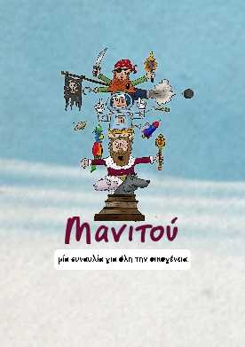
Τα Μανιτάρια-Μανιτού στην Ιεράπετρα
Εκεί που χτυπάει η καρδιά της πόλης θα χορέψουμε , θα τραγουδήσουμε όλοι μαζί ,μικροί μεγάλοι με την βοήθεια της παιδικής ορχήστρας Μανιτάρια-Μανιτού. Μια μοναδική μουσικοχορευτική εμπειρία για όλη την οικογένεια που ενώνει τους συμμετέχοντες σε έναν κοινό τόπο. Τον τόπο της φαντασίας που ο καθένας έχει μέσα του.
Αθηνά Κυρούση Salvucci : Φωνή, κρουστά, χορός
Κωστής Σαλλής : Φωνή, κιθάρα
Γιάννης Μαυριτσάκης: Βιολί
ΑΜΦΙΘΕΑΤΡΟ ΜΙΝΩΣ
ΕΝΑΡΞΗ:21:00
Είσοδος Ελεύθερη

ΔΕΥΤΕΡΑ 12 ΑΥΓΟΥΣΤΟΥ
ΙΕΡΑΠΕΤΡΑ- ΠΑΡΑΛΙΑΚΗ ΠΛΑΤΕΙΑ
«Ο ΚΟΣΜΟΣ ΓΥΡΩ ΜΑΣ»
Ζωντανή Μορφωτική & Ψυχαγωγική Παράσταση για παιδιά από 5 έως 95 ετών !
Ένα κερί, ένα μπαλόνι, ένα ποτήρι νερό και ένα αυγό, «πρωταγωνιστές» μιας ξεχωριστής παράστασης!. O Βαγγέλης Φραγκιαδάκης και ο Βαγγέλης Φυτόπουλος αποκαλύπτουν τα μυστικά και τη μαγεία της φύσης και προετοιμάζουν σήμερα τους επιστήμονες του αύριο.
Είσοδος: Ελεύθερη
Χώρος: Παραλιακή πλατεία
Έναρξη: 21:00

ΙΕΡΑΠΕΤΡΑ
ΘΕΑΤΡΟ
Την αστυνομική κωμωδία «ΤΟ ΚΙΟΣΚΙ» του Άλεκ Κόπελ σε σκηνοθεσία Δημήτρη Γιαννίδη παρουσιάζει η Θεατρική Ομάδα Ιεράπετρας Σύλλογος «Ιστός» - Θέατρο Αλληλεγγύης
3^{ο} Γυμνάσιο
Έναρξη: 9:30 μ.μ
Είσοδος: 8€ Μειωμένο 5€

ΤΡΙΤΗ 13 ΑΥΓΟΥΣΤΟΥ
ΙΕΡΑΠΕΤΡΑ – ΣΤΕΚΙ ΝΕΟΛΑΙΑΣ
ΕΚΘΕΣΗ ΣΥΓΧΡΟΝΗΣ ΤΕΧΝΗΣ
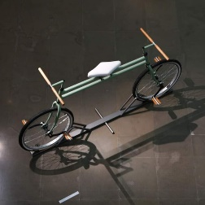
Από 13 έως και 18 ΑΥΓΟΥΣΤΟΥ
Από τον εικαστικό Ανδρέα Στυλιανουδάκη (Σχολή καλών τεχνών ΑΠΘ)
Στέκι Νεολαίας
Ώρες λειτουργίας. 19:00- 22:00

ΜΥΡΤΟΣ
«Ο ΚΟΣΜΟΣ ΓΥΡΩ ΜΑΣ»
Ζωντανή Μορφωτική & Ψυχαγωγική Παράσταση για παιδιά από 5 έως 95 ετών !
Ένα κερί, ένα μπαλόνι, ένα ποτήρι νερό και ένα αυγό, «πρωταγωνιστές» μιας ξεχωριστής παράστασης!. O Βαγγέλης Φραγκιαδάκης και ο Βαγγέλης Φυτόπουλος αποκαλύπτουν τα μυστικά και τη μαγεία της φύσης και προετοιμάζουν σήμερα τους επιστήμονες του αύριο.
Είσοδος: Ελεύθερη
Χώρος: Προαύλιο Αγ. Αντωνίου
Έναρξη: 21:00

ΤΕΤΑΡΤΗ 14 ΑΥΓΟΥΣΤΟΥ

ΙΕΡΑΠΕΤΡΑ ΣΥΝΑΥΛΙΑ

Η μοναδική Έλενα Παπαρίζου, η «Number one» diva της pop, θα δημιουργήσει το πιο όμορφο πάρτι για τους πιστούς θαυμαστές της, σε μια μοναδική συναυλία στην Ιεράπετρα. Η δημοφιλής pop star, που με κάθε της εμφάνιση αφήνει ανεξίτηλο το στίγμα της, σταθερή στο ραντεβού της με το κοινό της, ετοιμάζει και για φέτος το καλοκαίρι ένα ξεχωριστό πρόγραμμα για ανεπανάληπτες μουσικές βραδιές.

ΔΗΜΟΤΙΚΟ ΣΤΑΔΙΟ ΙΕΡΑΠΕΤΡΑΣ
«ΠΕΤΡΟΣ ΒΟΥΖΟΥΝΕΡΑΚΗΣ» 21:30
Συνδιοργάνωση με το Δήμο Ιεράπετρας
Γενική είσοδος: 18€ Προπώληση: ticketservices.gr
Ιεράπετρα: Progressive ( Ηλέκτρας Αποστόλου2, τηλ. 2842089600)
New Wave (Μιχαήλ Κόρακα 1, τηλ 2842026419)

ΠΕΜΠΤΗ 15 ΑΥΓΟΥΣΤΟΥ
ΨΥΧΡΟ-ΑΓ.ΙΩΑΝΝΗΣ
Ημερήσιο πανηγύρι στο ΨΥΧΡΟ
Εναρξη:11:00 πρωί
Σύλλογος Ανάπτυξης Αγ. Ιωάννη

ΠΑΧΕΙΑ ΑΜΜΟΣ
Παραδοσιακό Κρητικό Γλέντι
Με τον Μανώλη Αλεξάκη
Χώρος: Λιμανάκι Παχειάς Άμμου
Έναρξη 21:00
Οργάνωση Πολιτιστικός Σύλλογος Παχειάς Άμμου

ΠΑΡΑΣΚΕΥΗ 16 ΑΥΓΟΥΣΤΟΥ
ΒΑΣΙΛΙΚΗ
Λαϊκός αγώνας δρόμου
Έναρξη: 19:00
Ελεύθερη συμμετοχή
Οργάνωση : Μορφωτικός Ψυχαγωγικός Σύλλογος Βασιλικής

ΑΓΙΟΣ ΣΤΕΦΑΝΟΣ
Γλέντι στο δημοτικό σχολείο Αγίου Στεφάνου με τον Μανώλη Αλεξάκη
Οργάνωση : Πολιτιστικός Σύλλογος Αγίου Στεφάνου.
Έναρξη : 21:00
Είσοδος : 15 €

ΣΑΒΒΑΤΟ 17 ΑΥΓΟΥΣΤΟΥ
ΓΡΑ-ΛΥΓΙΑ
ΚΡΗΤΙΚΗ ΒΡΑΔΙΑ
Με το συγκρότημα του Γιώργου Δρακάκη
Χώρος: Γρα Λυγιά στου “Ξιφία”
Έναρξη: 9:00 μ.μ
Είσοδος: 5 €
Οργάνωση: Πολιτιστικός εξωραϊστικός σύλλογος Γρα Λυγιάς

ΜΑΛΕΣ
Γιορτή Ξινόχοντρου
Γλέντι με το Κρητικό συγκρότημα του Γιάννη Λεμονάκη
Χώρος : Αυλή Πολιτιστικού Κέντρου
Έναρξη :21:00
Είσοδος 5€
Οργάνωση: Πολιτιστικός Σύλλογος Μαλών-Εθελοντική Ομάδα Πυρασφάλειας Μαλών

ΚΑΛΑΜΑΥΚΑ
Κρητικό Γλέντι
Κρητικό Γλέντι με το συγκρότημα του Μιλτιάδη Βαρουχάκη
Οργάνωση Πολιτιστικός Σύλλογος Καλαμαύκας
Χώρος: Πλατεία
Έναρξη: 14:00μ.μ
Είσοδος: 6€

ΔΕΥΤΕΡΑ 19 ΑΥΓΟΥΣΤΟΥ
ΜΥΡΤΟΣ
ΠΑΡΑΔΟΣΙΑΚΟ ΓΛΕΝΤΙ
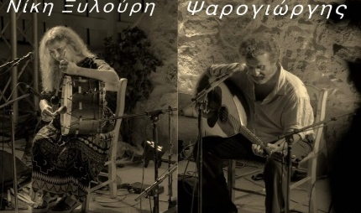
Με τους Ψαρογιώργη και Νίκη Ξυλούρη
Οργάνωση : Ναυτικός Όμιλος Μύρτου, Επιτροπή Πολιτισμού Μύρτου
Χώρος :Ποτάμι
Έναρξη: 9:30 μ.μ
Είσοδος: 12€

ΔΕΥΤΕΡΑ 19 ΑΥΓΟΥΣΤΟΥ ΕΩΣ ΠΕΜΠΤΗ 22 ΑΥΓΟΥΣΤΟΥ
ΙΕΡΑΠΕΤΡΑ
ΑΦΙΕΡΩΜΑ ΣΤΟΝ ΚΙΝΗΜΑΤΟΓΡΑΦΟ ΤΗΣ ΛΑΤΙΝΙΚΗΣ ΑΜΕΡΙΚΗΣ ΚΑΙ ΤΗΣ ΚΑΡΑΪΒΙΚΗΣ
Προβολές ταινιών από Περού, Βραζιλία, Γουαδελούπη, Δομίνικα, Χιλή και Αργεντινή.

Χώρος: ΑΙΘΟΥΣΑ ΤΖΑΜΙ, Καθημερινά 11:00 π.μ. έως 00:30 μεσάνυχτα.
Χώρος: ΠΛΑΤΕΙΑ ΤΖΑΜΙ (ΘΕΡΙΝΟΣ ΚΙΝΗΜΑΤΟΓΡΑΦΟΣ).
Καθημερινά 21:00 μ.μ. έως 00:30 μεσάνυχτα.
Οργάνωση: CHRYSE

ΤΡΙΤΗ 20 ΑΥΓΟΥΣΤΟΥ
ΜΥΡΤΟΣ
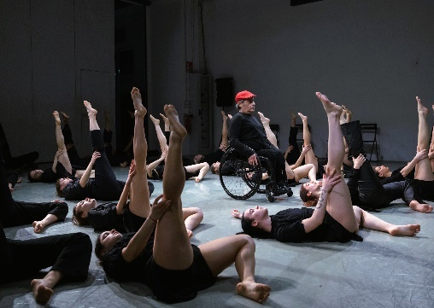

Παρουσίαση του έργου “CRASH...forming”
Από τον Γιώργο Χριστάκη
και την ομάδα χορού Dagipoli Dance Co
Σύλληψη, χορογραφία: Γιώργος Χριστάκης
Πιάνο: Κώστας Λειβαδάς, Χρήστος Καρνάβας
Χώρος: Ποτάμι
Έναρξη: 9:30 μ.μ
Είσοδος: 12€

ΓΡΑ- ΛΥΓΙΑ
«Ο ΚΟΣΜΟΣ ΓΥΡΩ ΜΑΣ»
Ζωντανή Μορφωτική & Ψυχαγωγική Παράσταση για παιδιά από 5 έως 95 ετών !
Ένα κερί, ένα μπαλόνι, ένα ποτήρι νερό και ένα αυγό, «πρωταγωνιστές» μιας ξεχωριστής παράστασης!. O Βαγγέλης Φραγκιαδάκης και ο Βαγγέλης Φυτόπουλος αποκαλύπτουν τα μυστικά και τη μαγεία της φύσης και προετοιμάζουν σήμερα τους επιστήμονες του αύριο.
Είσοδος: Ελεύθερη
Χώρος: Παραλία Γρα Λυγιάς δίπλα στο Λιμανάκι
Έναρξη: 21:30

ΤΕΤΑΡΤΗ 21 ΑΥΓΟΥΣΤΟΥ
ΜΥΡΤΟΣ
ΘΕΑΤΡΟ
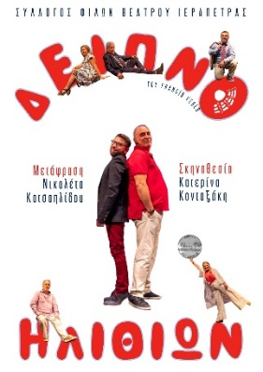
ΔΕΙΠΝΟ ΗΛΙΘΙΩΝ σε σκηνοθεσία Κατερίνας Κονταξάκη
Από το Σύλλογο Φίλων Θεάτρου Ιεράπετρας
Μύρτος: προαύλιο Αγ. Αντωνίου
Έναρξη: 9:30 μ.μ
Είσοδος: 7€

ΠΑΡΑΣΚΕΥΗ 23 ΑΥΓΟΥΣΤΟΥ
ΙΕΡΑΠΕΤΡΑ

Παράσταση του Μάγου Σανκάρα
«UNLOCK THE MAGIC».
3^{ο} ΓΥΜΝΑΣΙΟ
Έναρξη: 9:00 μ.μ
Είσοδος: 8€ παιδικό, 10€ ενηλίκων

ΠΑΡΑΣΚΕΥΗ 23 ΑΥΓΟΥΣΤΟΥ ΕΩΣ ΚΥΡΙΑΚΗ 25 ΑΥΓΟΥΣΤΟΥ

FORUM - ΔΙΑΣΚΕΨΗ
«Ανθρώπινα Δικαιώματα στην Κίνα και στην Ευρώπη»
Στο forum θα συμμετέχουν: Πολιτιστικοί πρεσβευτές, ακαδημαϊκοί, καθηγητές πολιτικών επιστημών, δημοσιογράφοι, πρόεδροι διεθνών οργανώσεων για ανθρώπινα δικαιώματα, διεθνολόγοι, βουλευτές, πανεπιστημιακοί καθηγητές και δικηγόροι εξειδικευμένοι για «human rights».
Προβολή της ταινίας «Φωνές της Ανθρωπότητας»,

Χώρος: ΑΙΘΟΥΣΑ ΤΖΑΜΙ - Ιεράπετρα
Έναρξη: 17:30 μ.μ. έως 22:30 μ.μ.
Οργάνωση: CHRYSEA

ΣΑΒΒΑΤΟ 24 ΑΥΓΟΥΣΤΟΥ
ΚΑΒΟΥΣΙ
ΘΕΑΤΡΟ
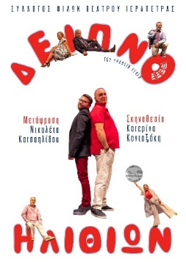
ΔΕΙΠΝΟ ΗΛΙΘΙΩΝ σε σκηνοθεσία Κατερίνας Κονταξάκη
Από το Σύλλογο Φίλων Θεάτρου Ιεράπετρας
Χώρος: Παλιό Δημοτικό Σχολείο
Έναρξη: 9:30 μ.μ
Είσοδος: 7€

ΚΥΡΙΑΚΗ 25 ΑΥΓΟΥΣΤΟΥ
ΙΕΡΑΠΕΤΡΑ – ΣΤΕΚΙ ΝΕΟΛΑΙΑΣ
ΕΚΘΕΣΗ ΖΩΓΡΑΦΙΚΗΣ
Από 25 έως και 31 Αυγούστου
Έκθεση ζωγραφικής του Μανώλη Δοργιάκη
Χώρος: Στέκι Νεολαίας
Ώρες λειτουργίας. 17:00- 22:00

ΙΕΡΑΠΕΤΡΑ
ΠΑΙΔΙΚΟ ΘΕΑΤΡΟ-ΧΟΡΟΣ
Η οργάνωση CRETE FOR LIFE παρουσιάζει την ομάδα θεάτρου
“syabrynka” από τη Λευκορωσία, σε μια παιδική παράσταση με τραγούδι και χορό. Τα παιδιά φιλοξενούνται στην Ιεράπετρα από τον σύλλογο CRETE FOR LIFE
Χώρος:Αμφιθέατρο Μίνως
Εναρξη:21:00
Είσοδος ελεύθερη

ΓΡΑ ΛΥΓΙΑ
ΘΕΡΙΝΟ ΣΙΝΕΜΑ
Παιδική ταινία
Χώρος: Παραλία Γρα Λυγιάς δίπλα στο Λιμανάκι
Έναρξη: 21:00
Είσοδος: Ελεύθερη
Οργάνωση: Πολιτιστικός Εξωραϊστικός Σύλλογος Γρα Λυγιάς

ΔΕΥΤΕΡΑ 26 ΑΥΓΟΥΣΤΟΥ
ΣΥΝΑΥΛΙΑ
Με τη χορωδία Εκπαιδευτικών Ηρακλείου
Χώρος:Αμφιθέατρο Μίνως
Έναρξη: 21:00
Είσοδος ελεύθερη

ΤΕΤΑΡΤΗ 4 ΣΕΠΤΕΜΒΡΙΟΥ
ΙΕΡΑΠΕΤΡΑ – ΣΤΕΚΙ ΝΕΟΛΑΙΑΣ
ΕΚΘΕΣΗ ΖΩΓΡΑΦΙΚΗΣ
Από 4 έως και 8 Σεπτεμβρίου
Ομαδική Έκθεση Ζωγραφικής με τους Πατεράκη Κώστα, Σολιδάκη Μιχάλη,
Μπαχλιτζανάκη Έφη -Αρώνη
Χώρος: Στέκι Νεολαίας
Ώρες λειτουργίας. 17:00- 22:00

